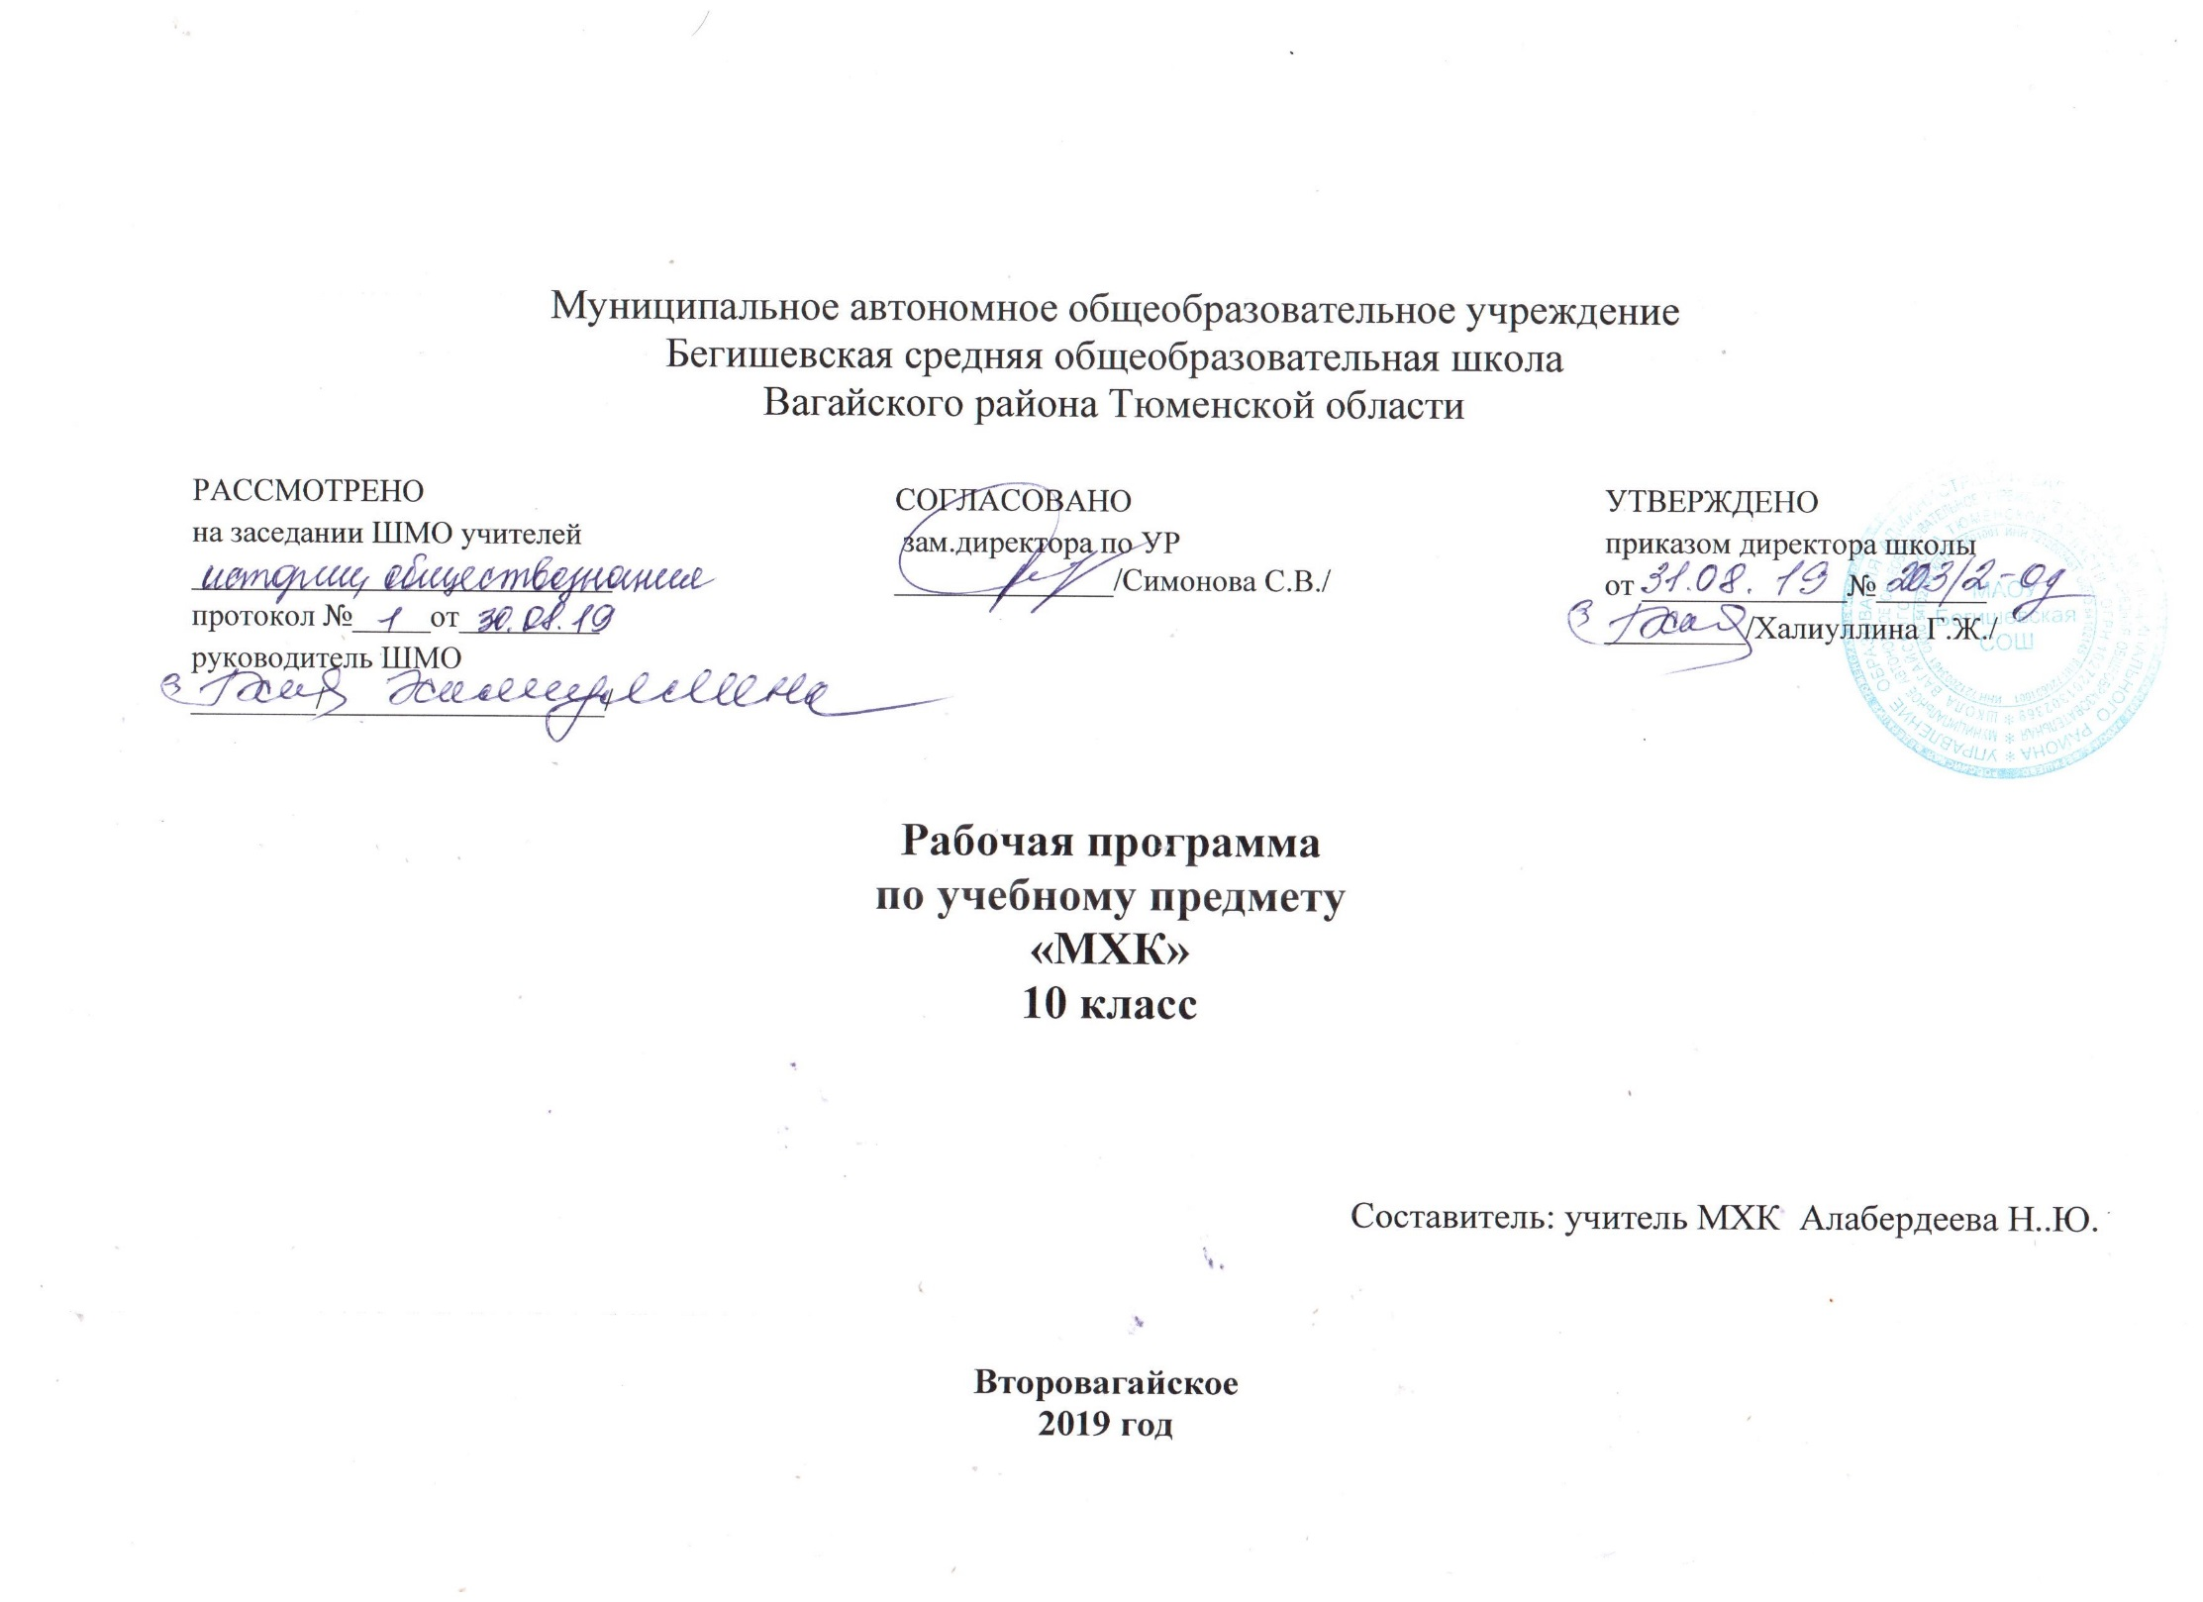Рабочая программа по Мировой художественной культуре для 10 классса составлена
на основе
* Федерального компонента государственного стандарта среднего общего образования на базовом уровне;
* Примерной программы среднего общего образования на базовом уровне по искусству;
* Программы образовательных учреждений. Мировая художественная культура 10-11 класс (базовый уровень). Составитель Данилова Г.И..- М.: Дрофа, 2013.
* Федерального закона «Об образовании в Российской Федерации» от 29.12 2012года №273-ФЗ; http://www.rg.ru/2012/12/30/obrazovanie-dok.html
* Учебного плана МАОУ Бегишевская СОШ на 2019-2020 учебный год.

Реализуемый учебный план составлен в целях реализации Закона «Об образовании в Российской Федерации», в соответствии с Федеральным государственным образовательным стандартом основного общего образования.

Срок реализации Программы – 2 года..

Учитывая особенности контингента учащихся, разный уровень овладения ими программой и условия обучения (малую наполняемость класса), целесообразно:
- использовать как основные групповую, индивидуальную и индивидуализированную формы организации учебной деятельности на уроке;
- использовать словесные (для аудиалов), демонстрационные (для визуалов) и практические (для кинестетиков) источники знаний и методы работы;
- использовать как репродуктивные, так и продуктивные методы работы с учетом индивидуальных особенностей каждого учащегося.
Кроме того, все учащиеся участвуют во внеурочной работе по предмету: олимпиадах, конкурсах, проектной деятельности, школьных мероприятиях, праздниках и т.п. Учащимся, предоставляется возможность участия онлайн-олимпиаде «Фоксфорд».

- ОБЩАЯ ХАРАКТЕРИСТИКА УЧЕБНОГО ПРЕДМЕТА

Курс мировой художественной культуры систематизирует знания о культуре и искусстве, полученные в образовательном учреждении, реализующего программы начального и основного общего образования на уроках изобразительного искусства, музыки, литературы и истории, формирует целостное представление о мировой художественной культуре, логике еѐ развития в исторической перспективе, о еѐ месте в жизни общества и каждого человека. Изучение мировой художественной культуры развивает толерантное отношение к миру как единству многообразия, а восприятие собственной национальной культуры сквозь призму культуры мировой позволяет более качественно оценить еѐ потенциал, уникальность и значимость. Проблемное поле отечественной и мировой художественной культуры как обобщённого опыта всего человечества предоставляет учащимся неисчерпаемый «строительный материал» для самоидентификации и выстраивания собственного вектора развития, а также для более чёткого осознания своей национальной и культурной принадлежности.
Развивающий потенциал курса мировой художественной культуры напрямую связан с мировоззренческим характером самого предмета, на материале которого моделируются разные исторические и региональные системы мировосприятия, запечатлённые в ярких образах. Принимая во внимание специфику предмета, его непосредственный выход на творческую составляющую человеческой деятельности, в программе упор сделан на деятельные формы обучения, в частности на развитие восприятия (функцию – активный зритель/слушатель) и интерпретаторских способностей (функцию - исполнитель) учащихся на основе актуализации их личного эмоционального, эстетического и социокультурного опыта и усвоения ими элементарных приёмов анализа произведений искусства. В содержательном плане программа следует логике исторической линейности (от культуры первобытного мира до культуры ХХ века). В целях оптимизации нагрузки программа строится на принципах выделения культурных доминант эпохи, стиля, национальной школы. На примере одного - двух произведений или комплексов показаны характерные черты целых эпох и культурных ареалов. Отечественная (русская) культура рассматривается в неразрывной связи с культурой мировой, что даёт возможность по достоинству оценить еѐ масштаб и общекультурную значимость. В курс 10 класса входят темы: «Художественная культура древнейших цивилизаций», «Художественная культура античности», «Художественная культура средневековья», «Средневековая культура Востока», «Художествення культура возрождения».
Цели и задачи курса:
Изучение мировой художественной культуры на ступени среднего (полного) общего образования на базовом уровне направлено на достижение следующих целей:
развитие чувств, эмоций, образно-ассоциативного мышления и художественно- творческих способностей;
воспитание художественно-эстетического вкуса; потребности в освоении ценностей мировой культуры;
освоение знаний о стилях и направлениях в мировой художественной культуре, их характерных особенностях; о вершинах художественного творчества в отечественной и зарубежной культуре;
овладение умением анализировать произведения искусства, оценивать их художественные особенности, высказывать о них собственное суждение;
использование приобретенных знаний и умений для расширения кругозора, осознанного формирования собственной культурной среды
изучение шедевров мирового искусства, созданных в различные художественно-исторические эпохи, постижение характерных особенностей мировоззрения и стиля выдающихся художников – творцов;
формирование и развитие понятий о художественно – исторической эпохе, стиле и направлении, понимание важнейших закономерностей их смены и развития в исторической, человеческой цивилизации;
осознание роли и места Человека в художественной культуре на протяжении еѐ исторического развития, отражение вечных поисков эстетического идеала в лучших произведениях мирового искусства;
постижение системы знаний о единстве, многообразии и национальной самобытности культур различных народов мира;
освоение различных этапов развития отечественной (русской и национальной) художественной культуры как уникального и самобытного явления, имеющего непреходящее мировое значение;
знакомство с классификацией искусств, постижение общих закономерностей создания художественного образа во всех его видах;
интерпретация видов искусства с учетом особенностей их художественного языка, создание целостной картины их взаимодействия.
Программа предусматривает изучение МХК на основе единых подходов, исторически сложившихся и выработанных в системе школьного образования и воспитания.
Принцип непрерывности и преемственности предполагает изучение МХК на протяжении всех лет обучения в школе.
Принцип интеграции. Курс МХК интегративен по свое сути, так как рассматривается в общей системе предметов гуманитарно-эстетического цикла: литературы, музыки, изобразительного искусства, истории, обществознания. Программа раскрывает родство различных видов искусства, объединенных ключевым понятием художественного образа, в ней особо почеркнуты практическая направленность предмета МХК, прослеживается его связь с реальной жизнью.
Принцип вариативности. Изучение МХК – процесс исключительно избирательный. Он предусматривает возможность реализации на основе различных методических подходов, с учѐтом конкретных задач и профильной направленности класса. Вот почему в программе предусмотрено неотъемлемое право учителя вносить изменения в распределение часов на изучение отдельных тем (сокращать или увеличивать их количество), выделять крупные тематические блоки, намечать последовательность их изучения. Вместе с тем любой выбор и методическое решение, сделанное учителем, должно соотноситься с образовательным эффектом, не разрушать логики и общей образовательной концепции программы. Максимальный объѐм тематических разворотов (особенно в старших классах) обусловлен не только увеличением количества часов, но и возможностью выбора.
Принцип дифференциации и индивидуализации. Процесс постижения искусства – процесс глубоко личностный и индивидуальный. Он позволяет на протяжении всего учебного времени направлять и развивать творческие способности ученика в соответствии с общим и художественным уровнем его развития, личным интересам и вкусам. Возможность выбора в основной и профильной школе – залог успешного развития творческих способностей школьников.

- МЕСТО КУРСА В УЧЕБНОМ ПЛАНЕ
Рабочая программа разработана в соответствии с программой для общеобразовательных учреждений и на основе авторской программы по мировой художественной культуре: «Программы для общеобразовательных учреждений. МХК 5 – 11 класс»/ составитель Г.И. Данилова. – 6-е изд., стереотипное – М.: Дрофа, 2010 г. Федеральный базисный учебный план для образовательных учреждений Российской Федерации отводит 68 часов на изучение учебного предмета «Мировая художественная культура» на уровне среднего общего образования. В 10 классе - 34 часа, в 11 классе - 34 часа.
Обучение ведется по учебникам:
1 Данилова, Г.И. Мировая художественная культура. От истоков до 17 века. 10 класс: учебник для общеобразовательных учреждений
/ Г.И. Данилова. – 9-е изд., стереотип. – М.: Дрофа, 2014 г.
- Данилова, Г.И. Мировая художественная культура: от 17 века до современности. 11 класс: учебник для общеобразовательных учреждений
/ Г.И. Данилова. – 7-е изд., стереотип. – М.: Дрофа, 2012 г.

- ТРЕБОВАНИЯ К УРОВНЮ ПОДГОТОВКИ
Требования к результатам освоения основных образовательных программ структурируются по ключевым задачам общего образования, отражающим индивидуальные, общественные и государственные потребности, и включают в себя предметные, метапредметные и личные результаты.
Личностные результаты:
- обогащение духовного мира на основе присвоения художественного опыта человечества;
- обобщенное представление об эстетических идеалах, художественных ценностях произведений разных видов искусства;
- инициативность и самостоятельность в решении разноуровневых учебно-творческих задач;
- наличие предпочтений, художественно-эстетического вкуса, эмпатии, эмоциональной отзывчивости и заинтересованного отношения к искусству;
- умение рассуждать, выдвигать предположения, обосновывать собственную точку зрения о художественных явлениях социума;
- соответствующий возрасту уровень культуры восприятия искусства во всем разнообразии его видов, основных форм и жанров;
- сформированные навыки проектирования индивидуальной и коллективной художественно- творческой деятельности; контроль собственных учебных действий и самостоятельность В постановке творческих задач;
- активность по отношению к личностным достижениям в области разных видов искусства;
- участие в учебном сотрудничестве и творческой деятельности на основе уважения к художественным интересам сверстников.
Метапредметные результаты:
- понимание роли искусства в становлении духовного мира человека, культурно-историческом развитии современного социума;
- общее представление об этической составляющей искусства (добро, зло, справедливость, долг и т. д.); развитие устойчивой потребности в общении с миром искусства в собственной внеурочной и внешкольной деятельности;
- самостоятельность при организации содержательного и увлекательного культурного досуга;
- соответствующий возрасту уровень духовной культуры и уравновешенность эмоционально- волевой сферы;
- оригинальный, творческий подход к решению различных учебных и реальных, жизненных проблем;
- расширение сферы познавательных интересов, гармоничное интеллектуально-творческое развитие;
- усвоение культурных традиций, нравственных эталонов и норм социального поведения;
- эстетическое отношение к окружающему миру (преобразование действительности, привнесение красоты В человеческие отношения и др.).
Предметные результаты:
постижение духовного наследия человечества на основе эмоционального переживания в результате изучения мировой художественной культуры ученик получит возможность:
Знать / понимать:
- основные виды и жанры искусства;
- изученные направления и стили мировой художественной культуры;
- шедевры мировой художественной культуры;
- особенности языка различных видов искусства; характерные особенности и основные этапы развития культурно-исторических эпох, стилей и направлений мировой художественной культуры;
- шедевры мировой художественной культуры, подлежащие обязательному изучению;
- основные факты жизненного и творческого пути выдающихся деятелей мировой художественной культуры;
- основные средства выразительности разных видов искусства;
Уметь:
- узнавать изученные произведения и соотносить их с определенной эпохой, стилем, направлением.
- устанавливать стилевые и сюжетные связи между произведениями разных видов искусства;
- пользоваться различными источниками информации о мировой художественной культуре;
- выполнять учебные и творческие задания (доклады, сообщения);
- сравнивать художественные стили и соотносить конкретное произведение искусства с определенной культурно-исторической эпохой, стилем, направлением, национальной школой, автором;
- устанавливать ассоциативные связи между произведениями разных видов искусства;
- пользоваться основной искусствоведческой терминологией при анализе художественного произведения;
- осуществлять поиск информации в области искусства из различных источников (словари, справочники, энциклопедии, книги по истории искусств, монографии, ресурсы Интернета и др.);
Использовать приобретенные знания в практической деятельности и повседневной жизни для: выбора путей своего культурного развития;
- организации личного и коллективного досуга;
- выражения собственного суждения о произведениях классики и современного искусства;
- самостоятельного художественного творчества;
- выполнять учебные и творческие работы в различных видах художественной деятельности;
- использовать выразительные возможности разных видов искусства в самостоятельном творчестве;
- участвовать в создании художественно насыщенной среды школы и в проектной межпредметной деятельности; проводить самостоятельную исследовательскую работу (готовить рефераты, доклады, сообщения);
- участвовать в научно-практических семинарах, диспутах и конкурсах.

.Формы и средства контроля
Предметом педагогического контроля является оценка результатов организованного в нем педагогического процесса. Основным предметом оценки результатов художественного образования являются знания, результатом обучения – умения, навыки и результатом воспитания – мировоззренческие установки, интересы, мотивы и потребности личности. Аттестация обучающихся по форме устная.

- Проверочных контролирующих уроков в 10- кл. -2,

Содержание тем учебного материала в 10 классе
№ п.п | Тема | Часы | Повторительно-обобщающие и проверочные работы | Часы
1 | Тема 1. ХУДОЖЕСТВЕННАЯ КУЛЬТУРА  ДРЕВНЕЙШИХ ЦИВИЛИЗАЦИЙ | 7
2 | Тема 2. ХУДОЖЕСТВЕННАЯ КУЛЬТУРА  АНТИЧНОСТИ | 6
3 | Тема 3. ХУДОЖЕСТВЕННАЯ КУЛЬТУРА  СРЕДНЕВЕКОВЬЯ | 7
4 | Тема 4. СРЕДНЕВЕКОВАЯ КУЛЬТУРА  ВОСТОКА | 4
5 | Тема 5. ХУДОЖЕСТВЕННАЯ КУЛЬТУРА  ВОЗРОЖДЕНИЯ | 9
 | Контрольное тестирование |  | Повторительно-обобщающий урок:  МХК от истоков до 17 века. | 1
 | Итого | 34

ТЕМАТИЧЕСКОЕ ПЛАНИРОВАНИЕ
№ | Тема урока | Кол-во часов
1 | Понятие художественной культуры | 1
2 | Искусство первобытного человека. Первые художники Земли. | 1
3 | Древнейшие сооружения человека. | 1
4 | Художественная культура Древней Азии | 1
5 | Художественная культура Древнего Египта | 1
6 | Изобразительное искусство и музыка Древнего Египта | 1
7 | Художественная культура Мезоамерики | 1
8 | Обобщающий урок по теме «Художественная культура первобытного общества» | 1
9 | Работа над ошибками. Эгейское искусство | 1
10 | Художественная культура Древней Греции | 1
11 | Изобразительное искусство Древней Греции | 1
12 | Художественная культура Древнего Рима | 1
13 | Изобразительное искусство Древнего Рима | 1
14 | Обобщающий урок по теме «Художественная культура Античности» | 1
15 | Работа над ошибками. Мир Византийской культуры | 1
16 | Архитектура западноевропейского Средневековья | 1
17 | Изобразительное искусство Средних веков. Театр и музыка | 1
18 | Художественная культура Киевской Руси | 1
19 | Развитие русского регионального искусства | 1
20 | Искусство единого Российского государства. Театр и музыка | 1
21 | Искусство единого Российского государства. Театр и музыка | 1
22 | Художественная культура Индии | 1
23 | Художественная культура Китая | 1
24 | Искусство страны восходящего солнца | 1
25 | Художественная культура исламских стран | 1
26 | Обобщающий урок по теме «Художественная культура Средних веков» | 1
27 | Работа над ошибками. Живопись Проторенессанса и раннего Возрождения | 1
28 | Архитектура итальянского Возрождения | 1
29-30 | Титаны высокого Возрождения | 2
31 | Мастера венецианской живописи | 1
32 | Искусство Северного Возрождения | 1
33 | Обобщающий урок по теме «Художественная культура Возрождения» | 1
34 | Художественная культура первобытности до XVIIвека | 1
 | Итого: 34 часа

